电脑端考试操作流程
各位考生请注意，如果未准备好考试，请勿进行步骤四！进行步骤四后即开始考试！

步骤一：使用任意浏览器，打开并登录全能考试系统。网址：https://examai.cn/pc/#/login，账号见下发名单，默认密码为大写GK123456。


步骤二：登陆成功后可以看到所有需要考试的科目，点击“参加考试”。
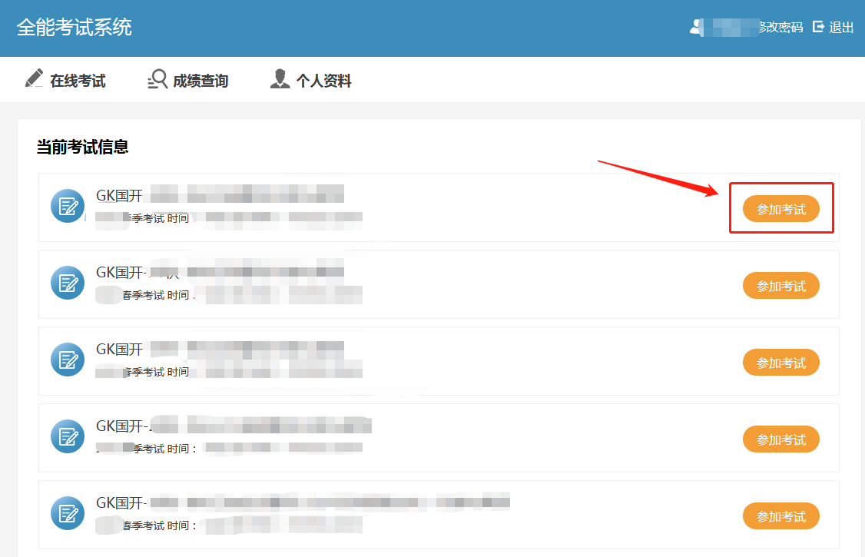

步骤三：进入考试后可以看到考试须知，点击“确认，下一步”。
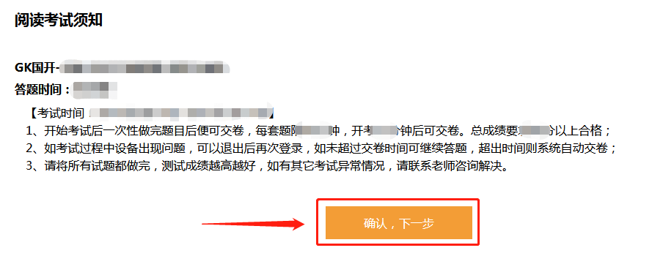

步骤四：点击“开始考试”后即进入考试，如未准备好切勿点击！！！

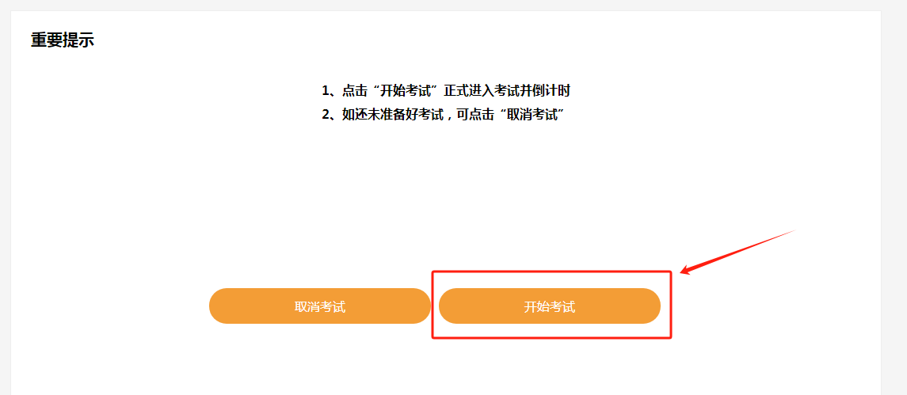

步骤五：最后核对考试信息，需要注意到这里开始计算考试时间。点击“开始作答”。
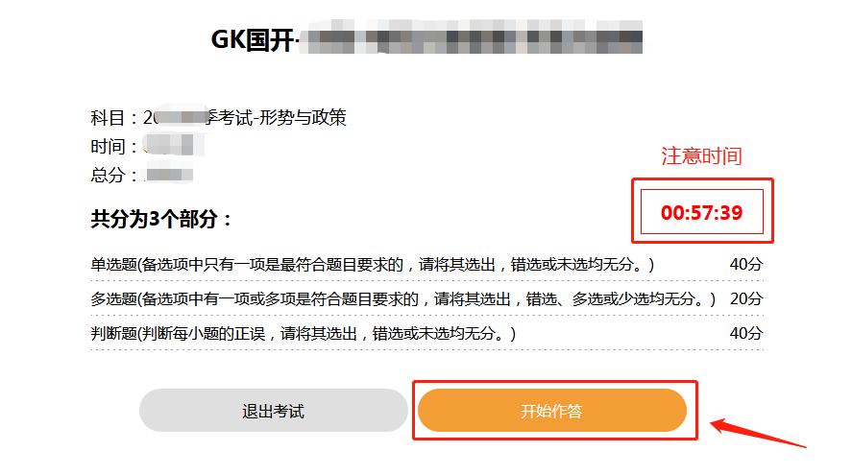
步骤六：在考试界面中，左侧为考试时间（倒计时）、题目类型及数量，右侧为考生信息，中间为题目。点击“下一题”跳转至下一道题目，如需要修改答案，可点击“上一题”或直接点击对应题号。
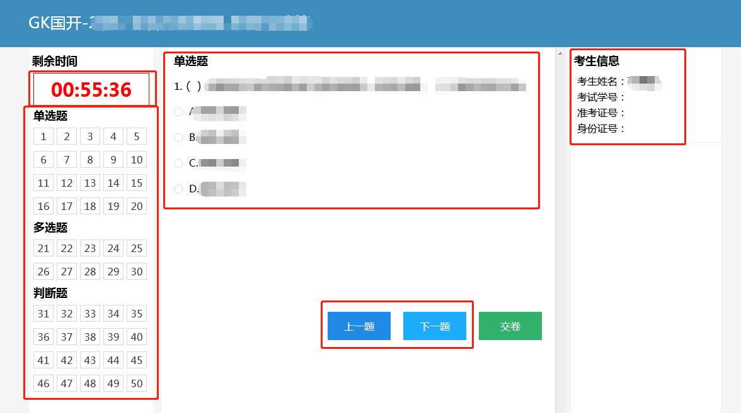

步骤七：作答过的题目，题号上会显示蓝色。作答完成后点击“交卷”（开考后15分钟才能交卷）
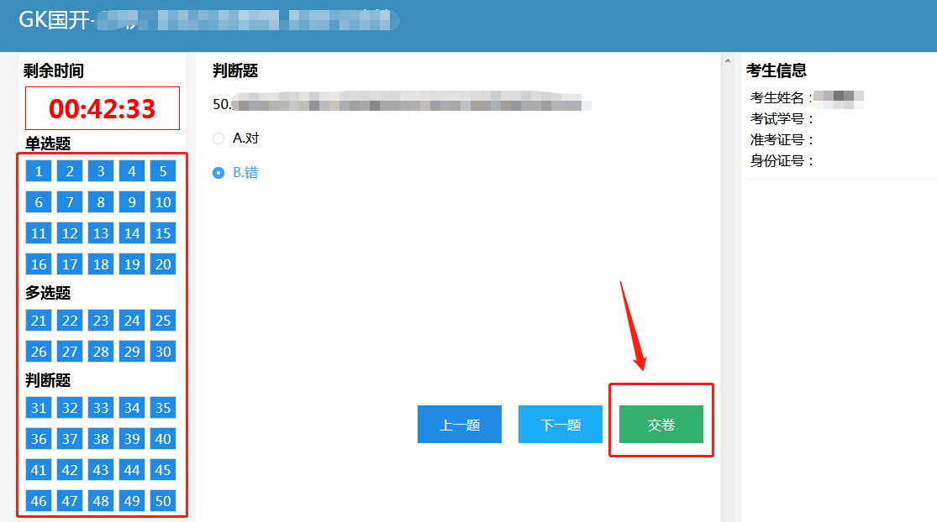
步骤八：点击“确认交卷”。
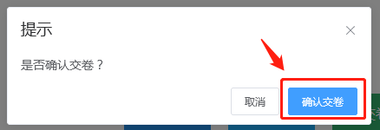
步骤九：点击“确认”即返回待考试界面，继续下一门考试。其余考试操作相同。
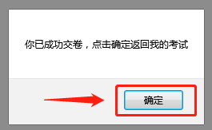

考试成绩60分合格。不合格者另行通知。

